ГКОУ «Специальная (коррекционная) общеобразовательная школа – интернат № 25»

Пространственные представления. «Перед», «За», «Между», «Над». «Под»

1 (1 дополнительный) класс

Еремеева Татьяна Анатольевна, учитель начальных классов, высшая квалификационная категория

2024 год

**Тема:** Пространственные представления. «Перед», «За», «Между», «Над». «Под»

**Цель:** создание условий для ознакомление с пространственными представлениями.

**Задачи:**

-дать понятие о пространственных представлениях;

-развивать умение учащихся определять местоположение предметов в пространстве; - устанавливать пространственные отношения с помощью слов: перед, за, между, над, под.

- развивать мышление, память, речь;

- воспитывать интерес к предмету.

**Оборудование и материалы:**демонстрационный дидактический материал, учебные пособия, сюжетная картинка, цветные карандаши, смайлики

**Ход урока**

**1.Организационно-мотивационный этап**

Прозвенел, друзья, звонок

Начинается урок.

Отдохнуть вы все успели?

А теперь вперёд - за дело.

Математика нас ждёт,

Начинаем устный счёт!

**2.Подготовка учащихся к работе на основном этапе.**

**Устный счёт.**

**1) Абстрактный счёт через один.**

Учитель: Давайте попробуем посчитать через одно число от 1 до 10. Это легко сделать так: «1» говорим вслух, «2» - про себя, «3»- вслух, «4» - про себя. И так далее.

**2) Решение весёлых задач:**

Пять весёлых медвежат

За малиной в лес спешат.

Испугался вдруг один,

Убежал – и след простыл.

Сколько смелых медвежат

За малиной в лес спешат?

Учитель: - Их стало больше или меньше?

У Наташи – кукла Маша.

Мишка – плюшевый – у Паши.

У Танюшки – кошка.

У Жени – матрёшка.

Лошадка – у Павлуши.

Машина у Илюши.

Учитель: - Сколько игрушек у детей?

**Сравнение предметов**

На доске аппликация домика.

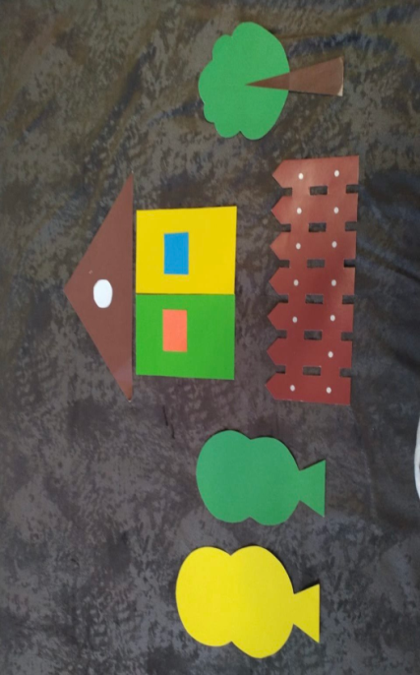

Учитель: Как вы думаете, это один или два домика? Почему?

Один - у него одна крыша.

Сравните части дома, чем похожи, чем отличаются?

Учитель: - Что это за признак?

- Сколько деталей потребовалось для дома?

- Из каких геометрических фигур состоит дом?

Учитель: **-** Сколько треугольников? Сколько прямоугольников?

- Каких фигур больше?

**3. Сообщение темы и цели урока**

Учитель: Ребята, на уроках мы уже познакомились со словами- подсказками**,** которые помогают нам ориентироваться в пространстве. Кто может назвать данные слова?

Учащиеся: Слева, справа, вверху, внизу

Учитель: Правильно. Молодцы!

- Как вы думаете это все слова, которые помогают нам ориентироваться в пространстве? Или есть и другие слова, которые мы должны знать, чтобы легко было ориентироваться в пространстве?

Учащиеся: Ответы детей.

Учитель: Конечно, это ещё не все слова, которые помогают нам ориентироваться в пространстве. И сегодня вы познакомитесь и назовёте их, после того, как выполните задания**.**

**4. Этап усвоения новых знаний.**

Учитель: Итак, первое задание. (На доске предметные картинки)

Матрёшки Тигр

Лиса Матрёшки

Тигр Мишка

Мишка Лиса

Учитель: Ответьте на вопросы.

- Кто стоит перед лисой в левом ряду? В правом ряд

-Кто может назвать слово- подсказку, которое помогло ответить на вопросы?

Учащиеся: «Перед»

(На доске карточка со словом «Перед»)

Учитель: - Чтобы найти другие слова-подсказки для ориентирования в пространстве, выполним следующее задание.

Для этого вернёмся к домику и дополним картинку.

Учитель: - Куда надо на картинке прикрепить солнышко? Облако?

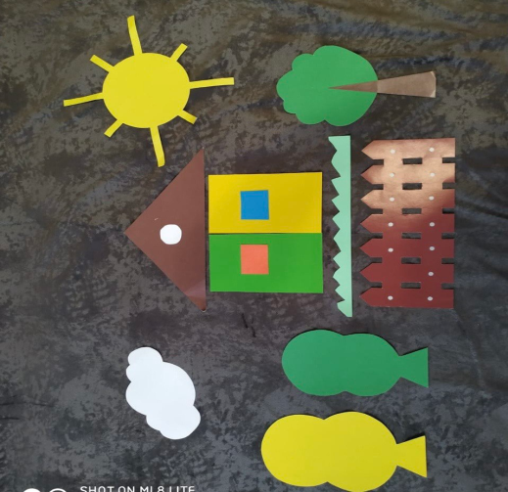

Учащиеся: - Вверху над домиком.

(На доске карточка со словом «Над»)

Учитель: - А где мне прикрепить травку?

(На доске карточка со словом «Под»

Учитель: - Какие слова – подсказки помогли нам ответить на вопросы?

Учащиеся: - Перед, Над. Под

Учитель: А сейчас, ребята, мы отдохнём и сделаем зарядку

**Физкультминутка**

Это - правая рука.

Это – левая рука.

Справа – шумная дубрава,

Слева - быстрая река…

Обвернулись мы, и вот

Стало всё наоборот:

Слева - шумная дубрава,

Справа - быстрая река…

Неужели стала правой

**Работа в учебнике.**

Учитель: - Чтобы назвать другие слова – подсказки, мы выполним задания в учебнике. Откройте учебник на странице 11. Рассмотрите иллюстрацию. Кто знает, к какой сказке дана иллюстрация. Назовите сказку и ответьте на вопросы:

- Сколько героев в данной сказке?

- Кто за кем пришёл в теремок?

- Кто между кем стоит? Кто пришёл последним?

Учитель: - Какие слова- подсказки помогли ответить на вопросы?

Учащиеся:- За. Между.

Учитель: - Назовите слова – подсказки, с которыми мы сегодня познакомились, чтобы легко было ориентироваться в пространстве?

Учащиеся:- Перед. Над. Под, За. Между.

**4. Этап закрепления полученных знаний.**

Работа в печатной тетради (страница)

Определите закономерность и продолжите строчку**.**

**5. Этап подведения итогов**

Учитель: Ребята, рассмотрите картинку. Что нарисовано перед домиком, что за домиком, что около него? Раскрасьте картинку.

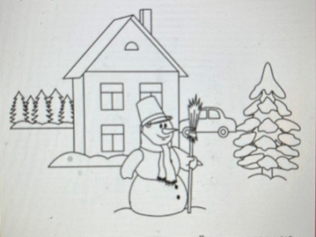

**6. Этап рефлексии.**

Учитель: Ребята, покажите, какое настроение было у вас на уроке. (Показ смайликов)



